"Русское зарубежье" по-питерски. Как это было (фоторепортаж)
18.06.2017
13 июня в Санкт-Петербурге торжественно завершился юбилейный десятый ежегодный Форум молодёжных организаций российских соотечественников и зарубежных СМИ «Русское зарубежье». 69 участников из 42 стран на 6 дней погрузились в насыщенную программу форума и необыкновенную атмосферу города на Неве – Санкт-Петербурга.

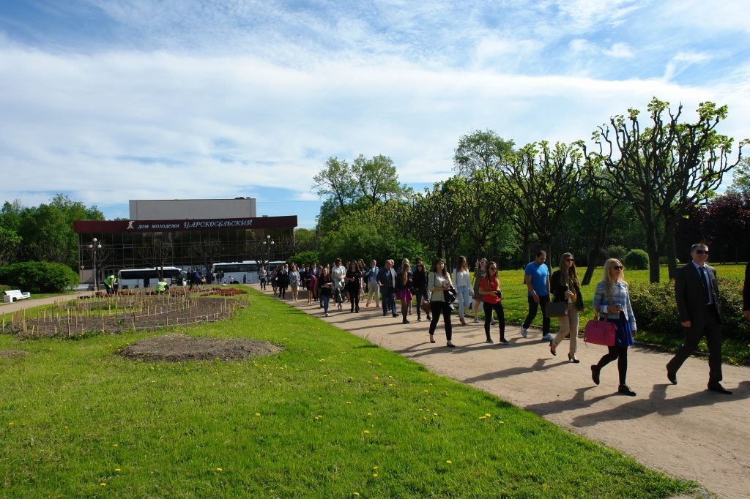

В первый день, 8 июня, участников привезли в Дом молодёжи «Царскосельский», где состоялась церемония открытия форума.
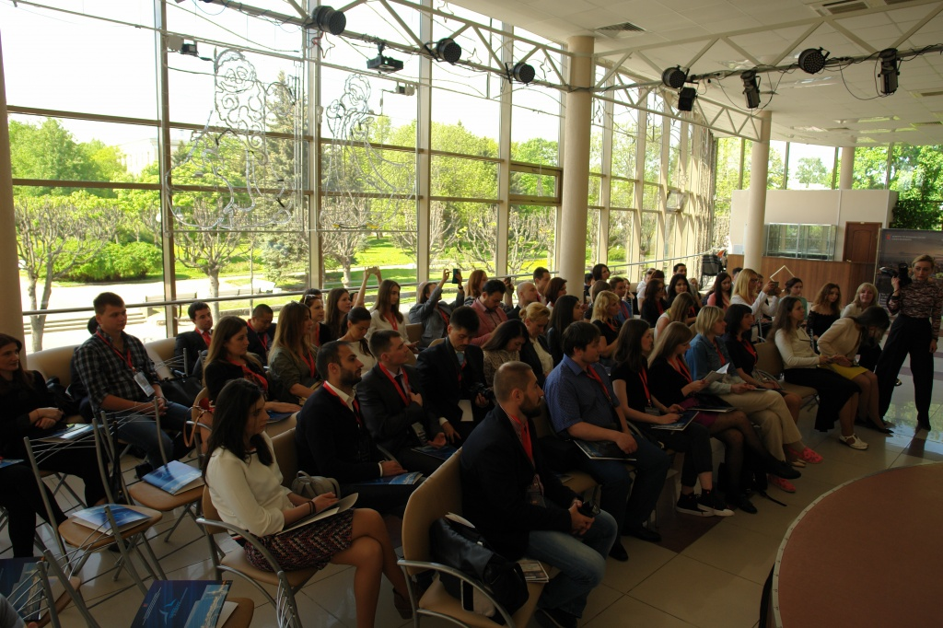

После того, как все места были заняты, с приветственными словами к участникам обратились Владимир Николаевич Киселёв – декан факультета социальных технологий Северо-Западного института управления РАНХиГС, Александр Александрович Ганин – начальник отдела по связям с соотечественниками за рубежом Комитета по внешним связям Санкт-Петербурга, Анатолий Иванович Котов – специальный представитель губернатора Санкт-Петербурга по вопросам экономического развития, Владимир Вячеславович Васильев – искусствовед, член Союза Художников России, член Международной Ассоциации историков искусства и арт-критиков и Максим Николаевич Ким – профессор, доктор филологических наук и руководитель подготовки направления «Журналистика» и «Реклама и связи с общественностью СЗИУ РАНХиГС.

После церемонии открытия было проведено интерактивное занятие «Давайте познакомимся!», в ходе которого участники разделились на три секции: «СМИ», «Искусствоведение» и «Экономика» и в конце занятия участники представили свои секции, придумав девиз и слоган.
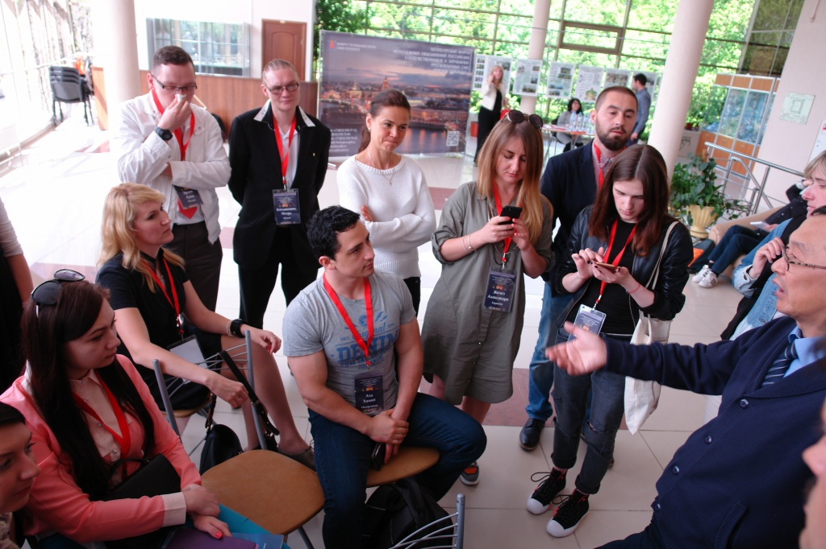

После обеда форумчане отправились в Царское село, где вначале совершили прогулку по парку, а потом отправились на экскурсию по Екатерининскому дворцу. В ходе экскурсии им было рассказано о истории Екатерининского дворца и его достопримечательностях, а также о восстановительных работах, которые продолжаются и по сей день после того, как дворец во время Великой Отечественной войны был практически полностью уничтожен фашистами.
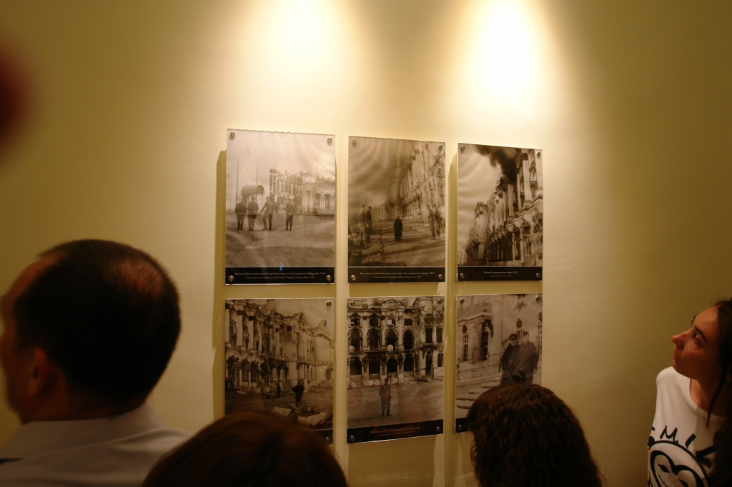

Завершился же первый день программы форума переходом участников в Мемориальный Музей-Лицей, где состоялся концерт, посвящённый 200-летию окончания Императорского Царскосельского лицея Александром Сергеевичем Пушкиным и 100-летию последнего выпуска Царскосельского лицея.
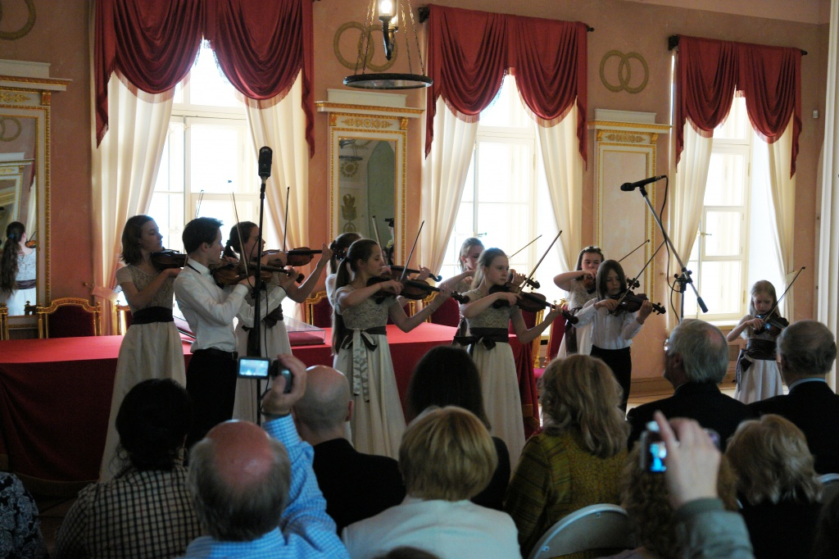

На следующий день участники с утра отправились в библиотеку СЗИУ РАНХиГС, где их ожидал мастер-класс «Введение в современный этикет» от Ивана Сергеевича Арцишевского, Президента центра современного этикета «Европейский формат» и Советника Председателя Совета Федерации РФ.
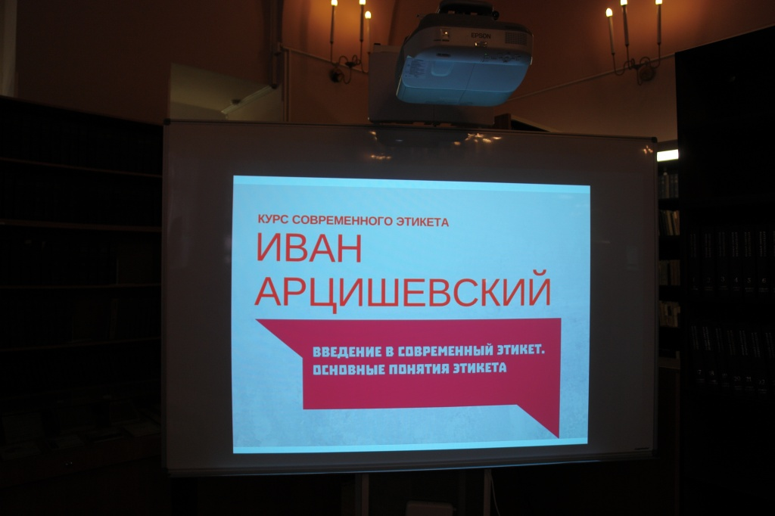

В ходе мастер-класса Иван Сергеевич рассказал о том, что представляет из себя этикет, каких видов он бывает, как меняется с течением времени, и представляет из себя этикет в современной России.

После мастер-класса участники разделились по секциям и продолжили занятия со своими лекторами.

На секции «Искусствоведение» Владимиром Васильевым была прочитана лекция «Изобразительное искусство Петербурга: история и современность», секции «СМИ» Максим Ким прочёл лекцию «Трансформация российских СМИ: тенденции и новации», а для секции «Экономика» Анатолий Котов, спецпредставитель губернатора Санкт-Петербурга по вопросам экономического развития подготовил лекцию «Кластерное моделирование стратегии развития Санкт-Петербурга».

Во второй половине дня участники форума побывали на экскурсии по территории Петропавловской крепости, где им было рассказано об истории этого удивительного места, с которого и начинался Санкт-Петербург. А завершила экскурсию игра в «Городки», в которую многим из участников форума довелось играть впервые.
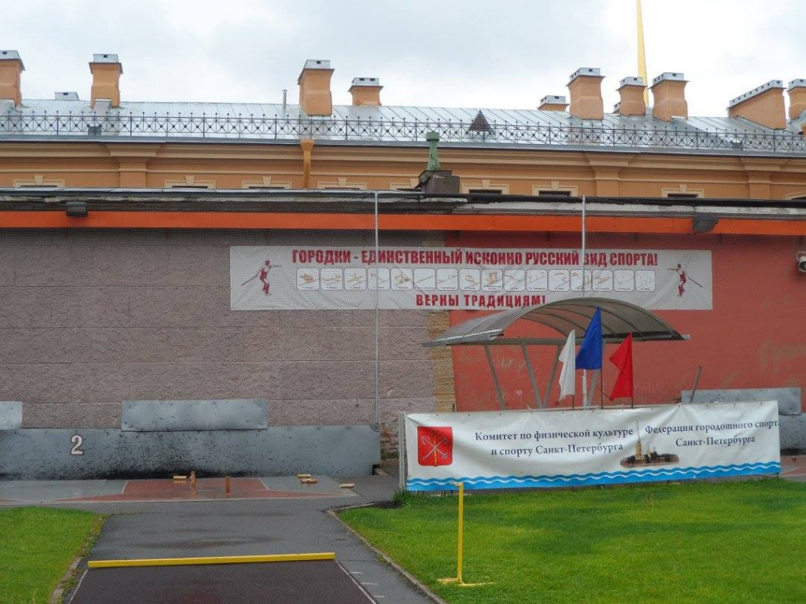

На третий день форумчане с самого утра разделились по секциям. Участники секции «Искусствоведение» посетили творческую мастерскоу «Калькуляция шедевра. Экспертная оценка» , а также попали на мастер-класс «Искусство реставрации музейного металла», который провёл Алексей Ванькович, старший преподаватель кафедры теории и истории искусств.

Секция «СМИ» в это время посетила информационное агентство ТАСС Северо-Запад,
в пресс-центре которого у участников секции состоялась встреча с Валерием Татаровым, известным петербургским тележурналистом, ведущим и продюсером.
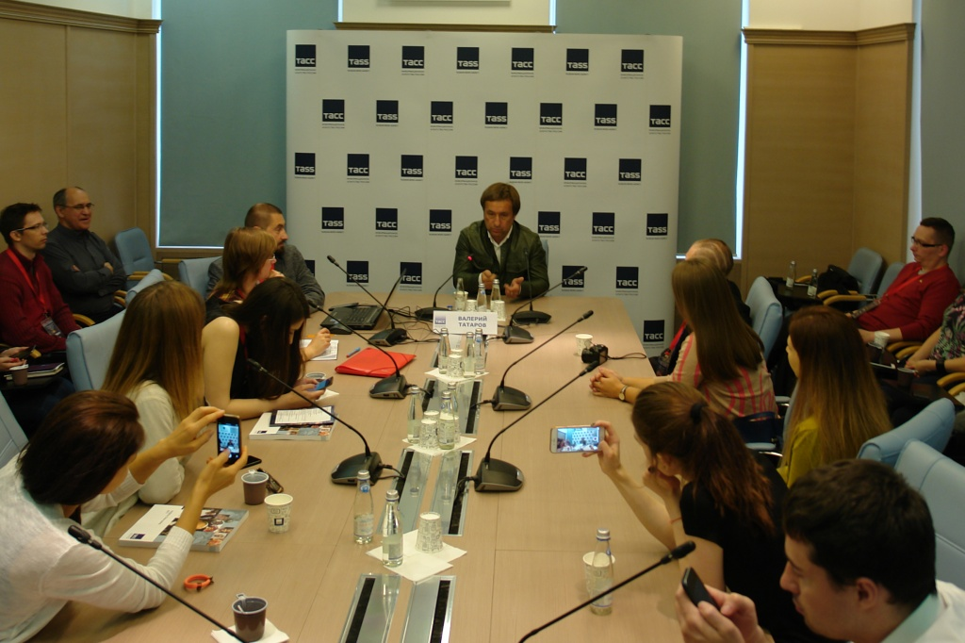

Тема встречи была чуть провокационно озаглавлена «Журналистика: конец профессии?», но Валерий Татаров, как и присуще опытному журналисту, сумел очень тонко и чётко расставить акценты, рассказав о своём видении задач и вызовов, стоящих перед журналистом, на примере своего личного профессионального опыта.

После встречи с Татаровым инициативу в свои руки взяла известный фоторепортёр Алекс Степ, чей мастер-класс «Репортаж сквозь призму объектива. Портретное интервью» позволил участникам секции овладеть азами портретного репортажа и получить ценные советы от профессионала.
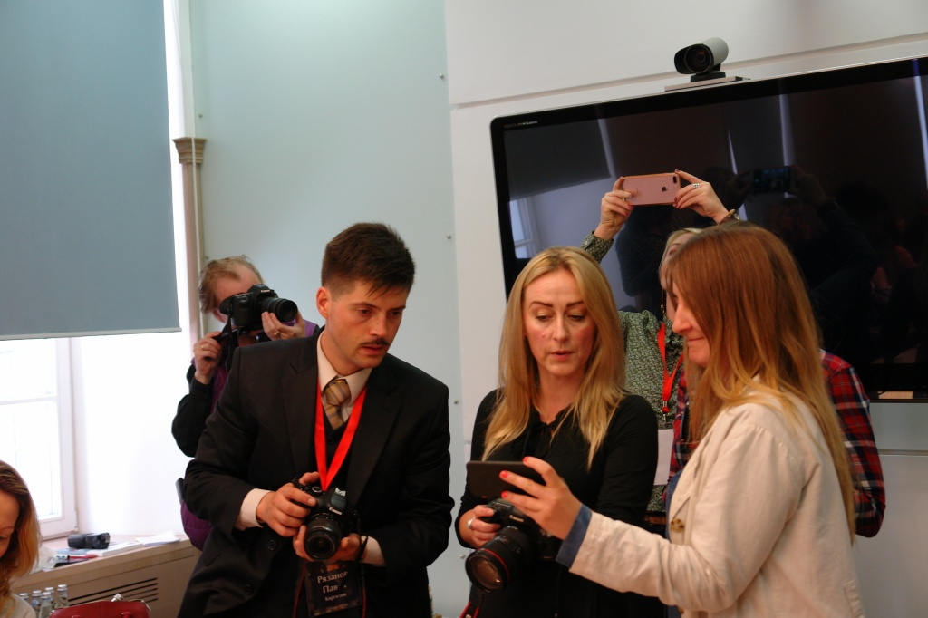

«Экономисты» же в это время участвовали в практическом занятии «Глобальные тренды технологического развития: место Санкт-Петербурга в экономике будущего» под чутким руководством доктора экономических наук Алексея Игоревича Балашова, а после этого Станислав Валерьевич Толстой, ведущий тренер PSB Group провёл для участников секции тренинг «Проектное управление».

После обеда форумчанам было дано время немного отдохнуть и сменить одежду на более официальную, поскольку далее по программе им предстояло посещение театра «Мастерская», где их ожидала пятичасовая постановка спектакля «Братья Карамазовы». Классическое произведение Фёдора Михайловича Достоевского, блестяще поставленное художественным руководителем «Мастерской» Григорием Михайловичем Козловым и великолепно отыгранное молодыми актёрами театра настолько захватило зрителей, что пять часов спектакля пролетели совершенно незаметно.
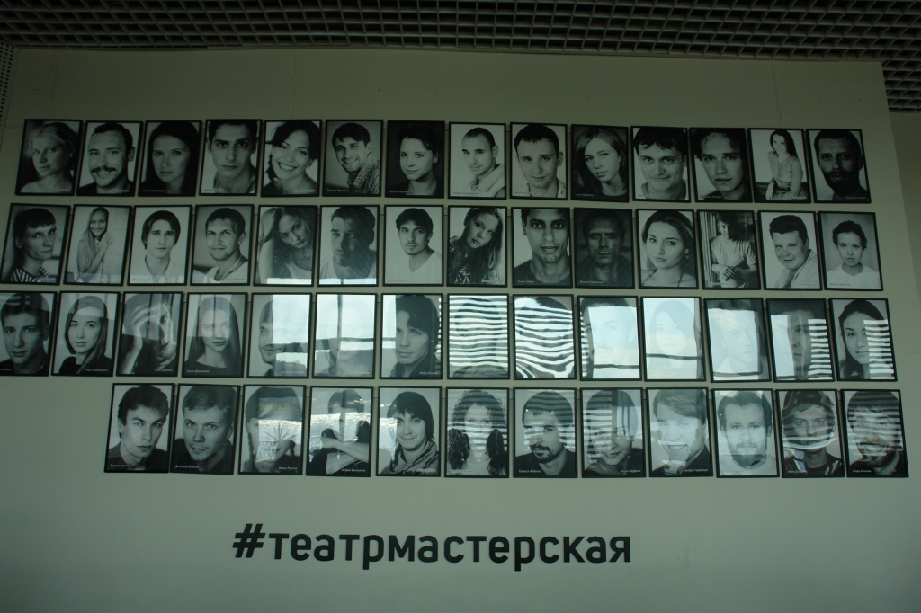

А после спектакля для участников форума в зале театра была организована специальная встреча с Григорием Козловым и актёрами «Мастерской», в ходе которой Григорий Михайлович поделился своим видением знаменитого романа Достоевского и вместе с актёрами рассказал, как готовился этот спектакль.

На следующий, четвёртый день форума участников опять ждали новые впечатления.
У секции «Искусствоведение» состоялось целых два мастер-класса: первый - «Креативные городские пространства Санкт-Петербурга» - провёл кандидат искусствоведения Алексей Григорьевич Бойко, ведущий методист по музейно-образовательной деятельности (Русский музей), а второй – «Фотография как живопись. Городские пространства» провела Алекс Степ.
Программа секции «СМИ» не отставала от «Искусствоведения»: у участников секции также состоялось два мастер-класса подряд: первый мастер-класс, озаглавленный «Информационные тренды: создание информационной полосы для электронной газеты», провела Анна Михайловна Сосновская , кандидат философских наук, а второй – «Вирусная реклама: способы распространения в сети Интернет (создание вирусной рекламы» провёл кандидат культурологии и руководитель учебного рекламного агентства Никита Владимирович Гришанин, порадовав участников секции демонстрацией оригинальных и забавных рекламных видеоклипов, которые послужили наглядными примерами различных подвидов вирусной рекламы.

У секции «Экономика» же вначале прошёл тренинг «Смарт-сити»: стратегические ориентиры или практика городского управления» с ведущей Анной Георгиевной Саниной, кандидатом социологических наук, а затем мастер-класс «Креативные городские пространства Санкт-Петербурга» от доктора архитектуры Владимира Александровича Щитинского.
Послеобеденное продолжение программы стало для форумчан ожидаемым, но от этого не менее интересным событием: в лофт-проекте АртМуза они, разделившись на команды, приняли участие в интеллектуальной викторине «Что? Где? Когда?», в которой в качестве ведущего выступил сам Александр Абрамович Друзь!
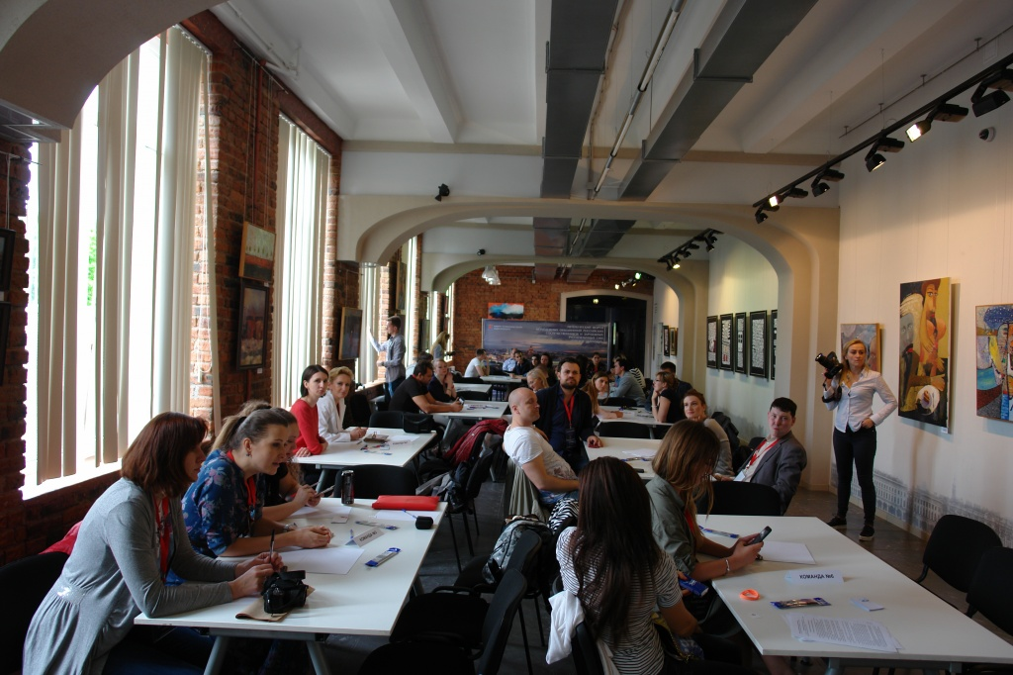

Участникам были предложены разнообразные вопросы, связанные с Санкт-Петербургом и его историей, а в конце победителям были выданы наградные сувениры и дипломы.

Пятый день форума начался серьёзно и торжественно – с посещения Пискарёвского мемориального кладбища. Участники форума возложили цветы к монументу «Матери-Родины»,
а после получили возможность погулять по кладбищу и своими глазами оценить масштаб трагедии и жертвы, которую принёс блокадный Ленинград на алтарь Великой Победы.
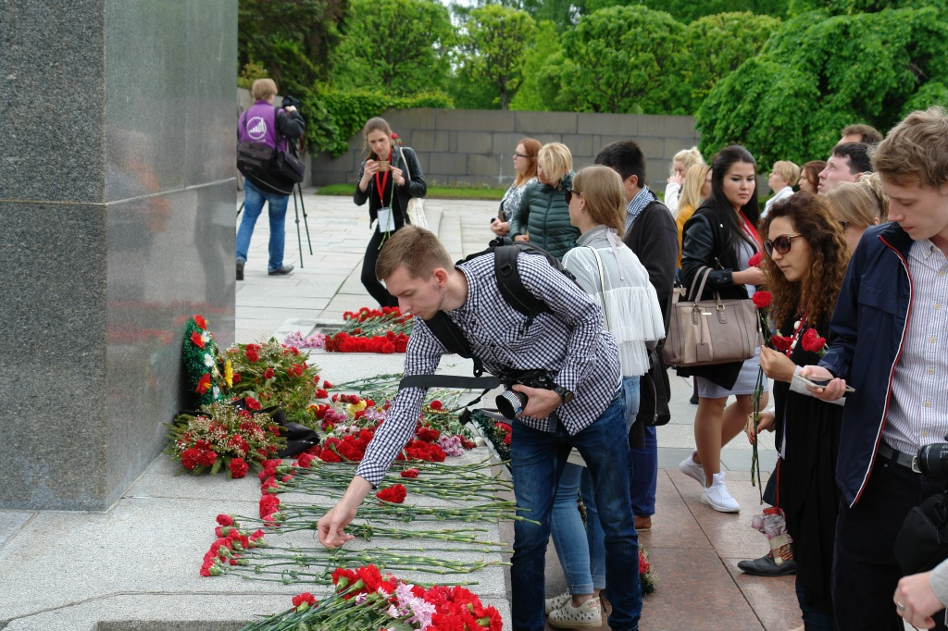

После Пискарёвского кладбища форумчан отвезли в ресторан, где их ждали ветераны Великой Отечественной войны и жители блокадного Ленинграда, после встречи и знакомства состоялся совместный обед, в ходе которого участники форума получили уникальную возможность поговорить с теми, кто ковал для них эту Победу и поблагодарить ветеранов за их бессмертный подвиг.

После обеда участники устроили для ветеранов концерт, в ходе которого читали стихи, в том числе и собственного сочинения, и пели песни.

По завершении этого очень трогательного мероприятия участников форума опять разделили на команды, на этот раз для участия в пешеходном квесте по городу «Парадный Петербург». Добавил остроты квесту неожиданно начавшийся дождь, но, несмотря на непогоду, все участники добрались до финала игры – Исаакиевского собора, откуда поехали на репетицию концертных номеров для церемонии закрытия.

Последний день форума для секций «Искусствоведение» и «СМИ» начался с тренинга по развитию лидерских качеств «Коммуникативные качества лидера организации» под руководством Романа Евгеньевича Черепанова, директора по развитию консалтинговых проектов.

Секция «Экономика» в это время успела посетить Центр импортозамещения и локализации Санкт-Петербурга, поучаствовать в открытии недели сувенирной и презентационной продукции, а также поучаствовать в круглом столе с представителями бизнес-структур Санкт-Петербурга.
После обеда в гостинице участников форума повезли в уже знакомый лофт-проект АртМуза, где состоялась церемония торжественного закрытия Петербургского форума. Для церемонии закрытия участники форума подготовили юмористическую театрализованную зарисовку, обыгрывавшую все стереотипные представления о Санкт-Петербурге, в котором гуляют Пушкин и Анна Ахматова, бегает Боярский в поисках Констанции, Пётр Первый на постаменте памятника разговаривает со своим конём, а вокруг бегают туристы.
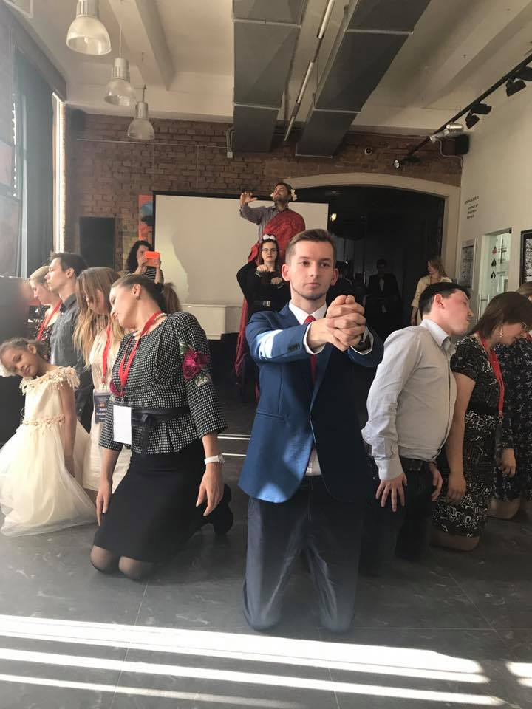

Завершился же этот «капустник» песней «В Питере – жить!», на мотив известной песни группы "Ленинград" «В Питере – пить».

Закончил творческую часть церемонии танцевальный флешмоб, в котором приняли участие и зрители, после чего последовала официальная часть, в ходе которой участникам секций были вручены сертификаты и памятные материалы о форуме.

По завершении официальной части участники смогли выплеснуть все накопившиеся положительные эмоции в ходе танцевальной программы с живой музыкой.
Следующий день стал для большинства участников днём прощания с Петербургом: ещё с раннего утра участники стали разъезжаться по вокзалам и аэропортам. Но возвращаясь в свои страны, каждый из них увозил с собой частичку духа и атмосферы удивительного, притягательного и ставшего за такое короткое время для них совершенно родным города на Неве, оставляя взамен в садах, на проспектах и мостах и в холодной невской воде частички своих сердец с обещаниями обязательно вернуться сюда вновь.

Текст - Илья Намовир, "Русские в Казахстане"
Фоторепортаж - Илья Намовир, специально для Московского Дома соотечественника

Автор выражает благодарность за помощь в подготовке материала Павлу Рязанову, Владимиру Киселеву, Эмилии Васильевой, Анне Стельмах и Светлане Марковой.

Адрес страницы: http://mosds.mos.ru/presscenter/news/detail/6234823.html
ГКУ города Москвы «Центр гуманитарного и делового сотрудничества с соотечественниками за рубежом - Московский дом соотечественника»

